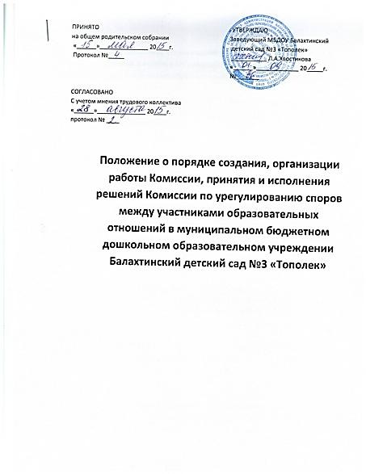

***1. Общие положения***

1.1 Настоящее положение устанавливает порядок создания, организации работы, принятия и исполнения решений Комиссией по урегулированию споров между участниками образовательных отношений муниципального бюджетного дошкольного образовательного учреждения Балахтинский детский сад №3 «Тополек» (далее - МБДОУ Балахтинский детский сад №3 «Тополек»).

1.2. Настоящее Положение утверждено с учетом мнения Общего собрания родителей МБДОУ Балахтинский детский сад №3 «Тополек», и Общего собрания трудового коллектива Учреждения.

1.3. Комиссия создается в соответствии со статьей 45 Федерального закона от 29 декабря 2012 г. № 273-ФЗ «Об образовании в Российской Федерации» в целях урегулирования разногласий между участниками образовательных отношений МБДОУ Балахтинский детский сад №3 «Тополек» по вопросам реализации права на образование, в том числе в случаях возникновения конфликта интересов педагогического работника, вопросам применения локальных нормативных актов, обжалования решений о применении к воспитанникам.

***2. Порядок формирования комиссии и организация ее работы***

2.1. Комиссия создается в составе 4 (четырех) членов из равного числа представителей родителей (законных представителей) воспитанников и представителей работников МБДОУ Балахтинский детский сад №3 «Тополек». Делегирование представителей - участников образовательных отношений в состав Комиссии осуществляется Общим собранием родителей МБДОУ Балахтинский детский сад №3 «Тополек» и Общим собранием трудового коллектива

. 2.2. Сформированный состав Комиссии утверждается приказом заведующего МБДОУ Балахтинский детский сад №3 «Тополек»

2.3. Срок полномочий Комиссии составляет два года.

2.4. Члены Комиссии осуществляют свою деятельность на безвозмездной основе.

2.5. Досрочное прекращение полномочий члена Комиссии осуществляется: - на основании личного заявления члена Комиссии об исключении его из состава; - по требованию не менее 2/3 членов Комиссии, выраженному в письменной форме; - в случае отчисления из МБДОУ Балахтинский детский сад №3 «Тополек» воспитанника, родителем (законным представителем) которого является член Комиссии, или увольнения работника – члена Комиссии.

2.6. В случае досрочного прекращения полномочий члена Комиссии в ее состав избирается новый представитель от соответствующей категории участников образовательных отношений в соответствии с п. 3 настоящего Положения.

2.7. В целях организации работы Комиссия избирает из своего состава председателя и секретаря.

***3. Порядок работы комиссии***

3.1. Комиссия собирается по мере необходимости. Решение о проведении заседания Комиссии принимается ее председателем на основании обращения (жалобы, заявления, предложения) участника образовательных отношений не позднее 5(пяти) рабочих дней с момента поступления такого обращения.

3.2. Обращение подается в письменной форме. В обращении указываются конкретные факты или признаки нарушений прав участников образовательных отношений, лица, допустившие нарушения, обстоятельства.

3.3. В Комиссию вправе обращаться родители (законные представители) воспитанников, в том числе, от собственного имени, педагогические и руководящие работники МБДОУ Балахтинский детский сад №3 «Тополек»

3.4. Комиссия принимает решение не позднее 10 (десяти) рабочих дней с момента начала его рассмотрения.

3.5 Заседание Комиссии считается правомочным, если на нем присутствовало не менее 3/4 членов Комиссии.

3.6. Лицо, направившее в Комиссию обращение, вправе присутствовать при рассмотрении этого обращения на заседании Комиссии. Лица, чьи действия обжалуются в обращении, также вправе присутствовать на заседании Комиссии и давать пояснения.

3.7. Для объективного и всестороннего рассмотрения обращений Комиссия вправе приглашать на заседания и заслушивать иных участников образовательных отношений. Неявка данных лиц на заседание Комиссии либо немотивированный отказ от показаний не являются препятствием для рассмотрения обращения по существу.

3.8 Комиссия принимает решение простым большинством голосов членов, присутствующих на заседании Комиссии. Решающее слово остаётся за председателем Комиссии.

3.9. В случае установления фактов нарушения прав участников образовательных отношений МБДОУ Балахтинский детский сад №3 «Тополек», Комиссия принимает решение, направленное на восстановление нарушенных прав. На лиц, допустивших нарушение прав воспитанников, родителей (законных представителей) несовершеннолетних воспитанников, а также работников организации, Комиссия возлагает обязанности по устранению выявленных нарушений и (или) недопущению нарушений в будущем.

3.10. Если нарушения прав участников образовательных отношений возникли вследствие принятия решения МБДОУ Балахтинский детский сад №3 «Тополек, в том числе вследствие издания локального нормативного акта, Комиссия принимает решение об отмене данного решения МБДОУ Балахтинский детский сад №3 «Тополек (локального нормативного акта) и указывает срок исполнения решения.

3.11. Комиссия отказывает в удовлетворении жалобы на нарушение прав заявителя, если посчитает жалобу необоснованной, не выявит факты указанных нарушений, не установит причинно-следственную связь между поведением лица, действия которого обжалуются, и нарушением прав лица, подавшего жалобу или его законного представителя.

3.12. Решение Комиссии оформляется протоколом, который в обязательном порядке подписывается председателем Комиссии и секретарем.

3.13. Члены Комиссии обязаны соблюдать конфиденциальность в отношении информации, ставшей им известной в связи с участием в деятельности Комиссии.

***4. Порядок оформления решения Комиссии***

4.1.Решение Комиссии обязательно для исполнения всеми участниками образовательных отношений МБДОУ Балахтинский детский сад №3 «Тополек и подлежит исполнению в указанный срок.

4.2.По требованию лица, участвующего в споре, секретарем Комиссии в трехдневный срок выдается выписка из протокола.

4.3. Выписка из протокола представляет собой точную копию части текста подлинного протокола, относящегося к тому вопросу повестки дня, по которому готовится выписка, и текст, отражающий обсуждение вопроса и принятое решение.

4.4. Выписка из протокола должна содержать подписи председателя Комиссии, секретаря и быть заверена печатью МБДОУ Балахтинский детский сад №3 «Тополек.

4.5.Решение, вынесенное Комиссией в установленном порядке, в отношении рассматриваемого спора, лишает заявителя права вновь обратиться в Комиссию, даже если он располагает новыми доказательствами. Дальнейшее разрешение спора осуществляется в порядке, установленным действующим законодательством.

4.6. Комиссия несет ответственность за принимаемые решения в соответствии с действующим законодательством.

***5.Обеспечение деятельности Комиссии***

5.1. Наличие заявления заявителя, зарегистрированного в установленном порядке.

5.2. На заседании Комиссии секретарем ведется протокол, в котором указывается:

- дата проведения заседания;

-сведения о явке заявителя, ответчиков, работодателя, свидетелей, специалистов;

- краткое изложение заявления; - краткие объяснения сторон, показания свидетелей, специалистов;

- дополнительные заявления, сделанные заявителем;

- представленные письменные доказательства;

-результаты обсуждения Комиссии;

- результаты голосования.

5.3. Протокол Комиссии хранится в документах МБДОУ Балахтинский детский сад №3 «Тополек два года.